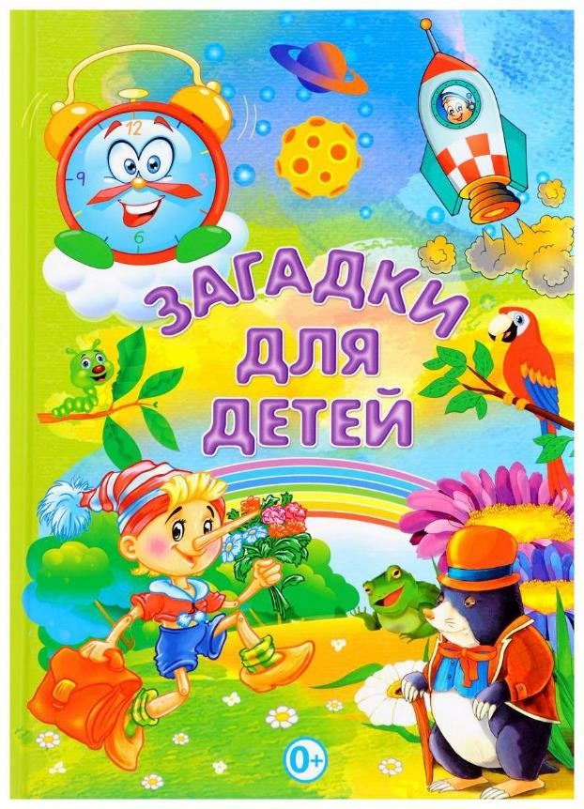

Загадки про ЗОЖ
Каждый взрослый не понаслышке знает, насколько тяжело научить ребёнка заботиться о себе, привить ему правильные привычки, которые помогут сохранить и укрепить здоровье. Мировые светила в области педиатрии сходятся во мнении: чем раньше принципы здорового образа жизни станут частью жизни малыша, тем выше вероятность вырастить из него полноценного, физически и эмоционально развитого, а потому счастливого и успешного человека. Однако, повторяя по десять раз одни и те же требования, сложно развить у ребёнка понимание и любовь к таким важным вещам, как правильное питание, активный образ жизни и гигиенические нормы. Если превратить тяжёлый процесс обучения в занимательную игру, можно добиться гораздо больших результатов! Поэтому увлекательные, позитивные и в то же время развивающие загадки о здоровом образе жизни являются важной составляющей домашнего обучения.
Загадки на тему «Здоровый образ жизни» - это возможность развить у ребёнка не только внимательность, логическое мышление и усидчивость, но и понимание важности правил ЗОЖ. Игровая методика всегда считалась более эффективной, чем назидательная, а в развитии правильных привычек и навыков заботы о своём организме ей и вовсе нет равных.

Рациональное питание – основа здоровья и хорошего самочувствия
Устойчивые пищевые привычки, которые формируются в детстве, в более зрелом возрасте с трудом поддаются корректировке. А ведь этот фактор играет одну из ключевых ролей в гармоничном развитии организма и его здоровье. Поэтому ребёнку с младых ногтей нужно объяснять, что такое правильное питание, полезные продукты и сбалансированный рацион.
Чтобы выработать в сознании малыша представление о здоровом питании, необходимо создать внутреннюю мотивацию, на понятном примере объяснить, чем важны те или иные продукты. И загадки про здоровый образ жизни помогут справиться с поставленной задачей на 5+! Народное творчество доступным языком покажет крохе, что овощи и фрукты - это кладезь витаминов, а каша - залог силы и здоровья. И вскоре малыш сам потянется к правильной пище, весело повторяя слова занимательной игры.

Загадки для детей про полезные продукты.

Очень яркая девица

Летом прячется в темнице.
Любят зайчики и детки
В свежем виде и в котлетках.
Эта рыжая плутовка
Называется. . . (морковка).
Говорят, на вкус и цвет
Никаких подружек нет.
Но она для всех мила,
И полезна, и вкусна.
К сентябрю земля намокла -
Мы выкапываем … (свёклу).
Я - и свежий, и солёный,
Весь пупырчатый, зелёный.
Не забудь меня, дружок,
Запасай здоровье впрок. (огурец).
Жёлтый цитрусовый плод
В странах солнечных растёт.
Витаминов кладезь он,
А зовут его. . . (лимон).
Круглобока, желтолица,
Может с солнышком сравниться.
А полезная какая,
Мякоть сладкая такая!
Мы поклонники отныне
Королевы поля. . . (дыни).
Одну меня не едят, а без меня мало съедят. (Соль.)

Активный образ жизни
Активный образ жизни ребёнка подразумевает не только спортивные секции и занятия физкультурой в специализированных центрах. Физические упражнения - это ещё и ежедневная зарядка, прогулки на свежем воздухе и активные игры.
Спортивные загадки «Здоровый образ жизни» с ответами покажут малышу, насколько весело и интересно резвиться на улице, кататься на лыжах и коньках, плавать в бассейне, делать зарядку и заниматься физкультурой.
Это поможет ему укрепить мышцы, кости и суставы, улучшить кровообращение, а значит, вырасти здоровым, ловким и выносливым.
- Я шагаю по квартире,
Приседаю: три-четыре.
И уверен твёрдо я,
С нею ждёт успех меня! (зарядка).
- Можно радоваться птицам,
Можно просто веселиться,
Можно воздухом дышать
Вместе весело… (гулять).
- На снегу две полосы,
Удивились две лисы.
Подошла одна поближе:
Здесь бежали чьи-то… (лыжи).
- Кто на льду меня догонит?
Мы бежим вперегонки.
А несут меня не кони,
А блестящие… (коньки).
- Во дворе с утра игра,
Разыгралась детвора.
Крики: «шайбу!», «мимо!», «бей!» -
Там идёт игра -… (хоккей).
- Когда апрель берет свое
И ручейки бегут звеня,
Я прыгаю через нее,
А она через меня. (Скакалка.)
- Он с тобою и со мною
Шел лесными стежками -
Друг походный за спиною
На ремнях с застежками. (Рюкзак.)
- Этот конь не ест овса.
Вместо ног - два колеса.
Сядь верхом и мчись на нем,
Только лучше правь рулем. (Велосипед.)
- Есть, ребята, у меня
Два серебряных коня.
Езжу сразу на обоих,
Что за кони у меня? (Коньки.)
- Мы - проворные сестрицы,
Быстро бегать мастерицы,
В дождь - лежим,
В снег - бежим,
Уж такой у нас режим. (Лыжи.)
11. Я шагаю по квартире,
Приседаю: три-четыре.
И уверен твёрдо я,
С нею ждёт успех меня! (зарядка)

Личная гигиена - основа профилактики болезней
Каждый взрослый знает, что нужно мыть руки перед тем, как сесть за стол, ежедневно принимать душ, регулярно чистить зубы и делать всё необходимое, чтобы сохранить тело чистым, а организм - здоровым. Вот только объяснить малышу то, что загрязнение - это не только песок, но и опасные бактерии, а пища, застрявшая в зубах, вызовет кариес, не так-то просто. Да и понимание этих вещей не гарантирует, что ребёнок станет самостоятельно соблюдать все правила личной гигиены.
А если о санитарных нормах ему расскажут загадки про здоровый образ жизни?
На примере вымышленных персонажей и сказочных героев малыш поймёт и запомнит, насколько важную функцию выполняет банальное мытьё рук с мылом и банные процедуры. Превратив скучные гигиенические процедуры в увлекательную игру, можно в доступной форме привить ребёнку основные навыки ухода за собой и поддержания тела в чистоте.
- Он -холодный, он - приятный,
С ним дружу давно, ребята,
Он водой польёт меня,
Вырасту здоровым я! (душ).
- Знаю, есть на свете чудо,
Есть такое волшебство:
Поднесёшь под кран с водою –
Вмиг смывает грязь оно! (мыло).
- Есть ещё у нас друзья,
Позабыть о них нельзя.
Чтоб красиво улыбаться,
Чаще надо нам встречаться!
(зубная щётка и паста).
- Разгрызёшь стальные трубы,
Если будешь чистить… (зубы).
- Горяча и холодна,
Я всегда тебе нужна.
Позовёшь меня - бегу,
От болезней берегу. (вода).
- Что никогда не лень делать? (Дышать.)
- Плоская досочка, по краям обшивочка, а в середине дырочка. (Ухо.)
- Не сеют, не сажают, сами вырастают. (Волосы.)
- Белы овечки глядят из-под печки. (Зубы.)
- Белые силачи рубят калачи,
- Красный говорун подкладывает. (Зубы и язык.)
- Всегда во рту, а не проглотишь? (Язык.)
- Скок да скок, за решеткой зверек,
- Что ты знал, обо всем рассказал. (Язык.)
Всю жизнь ходят в обгонку,
А обогнать друг друга не могут. (Ноги.)
17. Ускользает, как живое,
Но не выпущу его я.
Белой пеной пенится,
Руки мыть не ленится. (Мыло.)
18.Мойдодыру я, родня,
Отверни-ка ты меня,
И холодною водою
Живо я тебя умою. (Кран с водой.)
19.До чего ж приятно это!
Дождик теплый, подогретый.
На полу не видно луж,
Все ребята любят. (душ).
20.Хожу-брожу не по лесам,
А по усам, по волосам.
И зубы у меня длинней,
Чем у волков и медведей. (Гребешок.)
21.Грязнулю всегда выручает. (вода).
22.Зубов много, а ничего не ест. (Расческа.)
23.У нее с утра дела:
Чистит зубы добела. (Зубная щетка.)
24.Светленько, чистенько,
Посмотреть любенько. (Зеркало.)
25.Не стукнет, не брякнет,
А ко всякому подойдет. (Сон.)
26.Резинка Акулинка пошла гулять по спинке,
И пока она гуляла, спинка розовою стала. (Мочалка.)
27.Милее милого, слаще сладкого? (Сон.)

Как сформировать правильный режим дня?
Досконально продуманный рациональный режим дня, который должен соблюдать каждый ребёнок с младых ногтей - не показатель дисциплины и послушания, как может показаться на первый взгляд. Он создан в первую очередь для того, чтобы без стрессов и истерик приучить малыша вовремя ложиться спать, отдыхать положенное количество часов и просыпаться бодрым и полным сил.
Важным является и отведённое время на приёмы пищи - приучив организм к полноценному и правильному режиму питания, можно не беспокоиться о проблемах с пищеварением.
Такой подход поможет сохранить здоровье ребёнка, урегулировать суточные ритмы и обеспечить эмоциональное и физическое равновесие. А объяснить малышу, для чего нужны созданные правила, помогут загадки на тему «Здоровый образ жизни».
- Чтобы сил тебе хватало
Бегать,прыгать и играть,
В самый полдень на кроватку
Нужно лечь и отдыхать.
Это значит, что у нас
По режиму… (тихий час).
- Я повсюду, где бываю,
Всё на свете успеваю,
Потому что у меня
Строгий… (распорядок дня).
- Будешь лучше ты учиться,
Лучше будешь отдыхать,
Если будешь ты стремиться …
соблюдать. (распорядок).
- Вот совсем закрылись глазки,
И почувствовал я —
он скоро мне покажет сказки.
Мой ночной волшебник… (сон).
- Чтоб здоровье сохранить,
Организм свой укрепить,
Знает вся моя семья —
Очень важен (режим дня).

Здоровый образ жизни не становится нормой в жизни ребёнка сам по себе. Он является плодом титанических усилий, направленных на развитие мотивации и формирование ответственного отношения малыша к своему организму. Впрочем, воспитание никогда не считалось элементарным занятием. Но если перенести основные моменты в разряд игры, можно добиться гораздо лучших результатов. Вспомните полезные загадки о здоровом образе жизни, расскажите их ребёнку, и, может быть, он сам потянется к новым знаниям!

